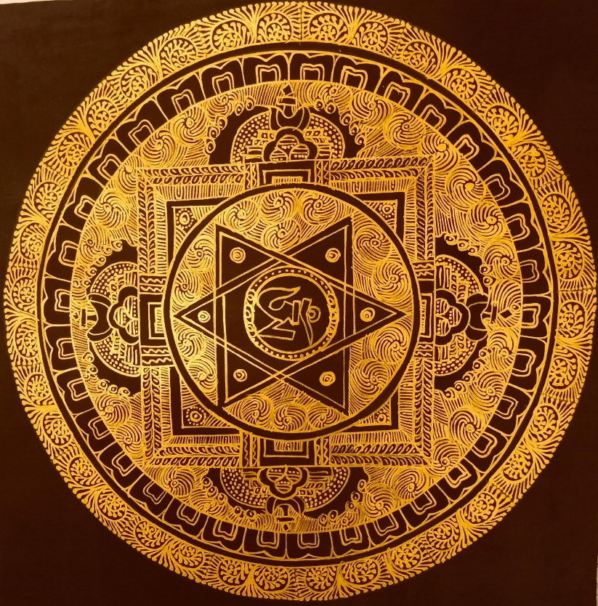
Ist Yoga das Richtige für Dich?
Yoga ist ein jahrtausendaltes bewährtes Übungssystem aus Indien. Das Wort Yoga kann mit „Einheit“, „Verbindung“ und Harmonie übersetzt werden. Durch Yoga bringst du Körper, Geist und Seele in Einklang und kannst so reine Freude und wahren Frieden im Leben finden.

Schnupper Yogastunde
-Du liebst es körperlich aktiv zu sein?
-Du möchtest dich erfrischt und energetisiert fühlen?
-Du möchtest Ruhe in deinen rastlosen Geist bringen?
-Du möchtest tiefe Entspannung erfahren?
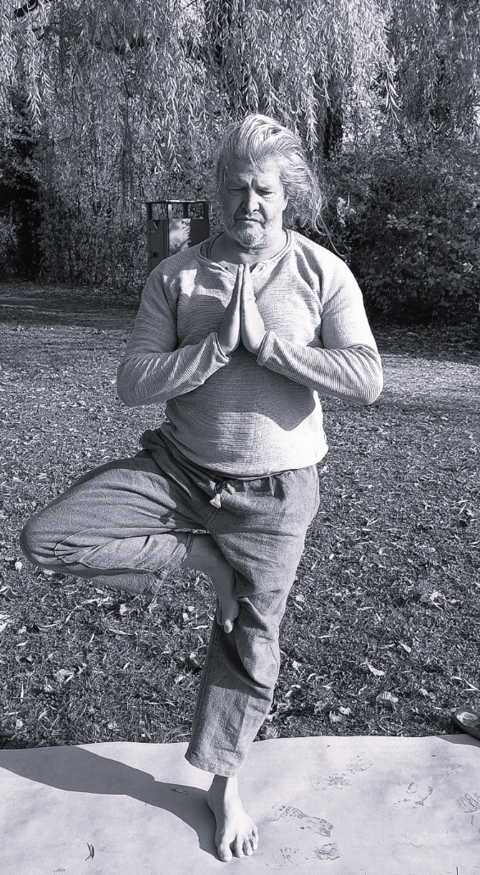
Dann komme zur kostenlosen Schnupperstunde
und probiere es aus!
Pranayama, Sonnengrüße, Asanas aus der Rishikesh Reihe
inkl. Shavasana
(End Entspannung mit sanften Handpanklängen)
Kristian Hochleitner-Specht
(zertifizierter Yogalehrer)
zeigt Euch eine wunderbare Reise mit Yoga
a

Wann und wo findet die kostenlose Schnupperstunde statt?
Wann: mittwochs (nach Vereinbarung) von 17:30 bis ca. 19:00 Uhr
Wo: In den Räumlichkeiten des Vereins „TürAuf“)
Schlossholzweg 14, 4813 Altmünster

Mehr Information & Anmeldung
T: 0660 7859646

